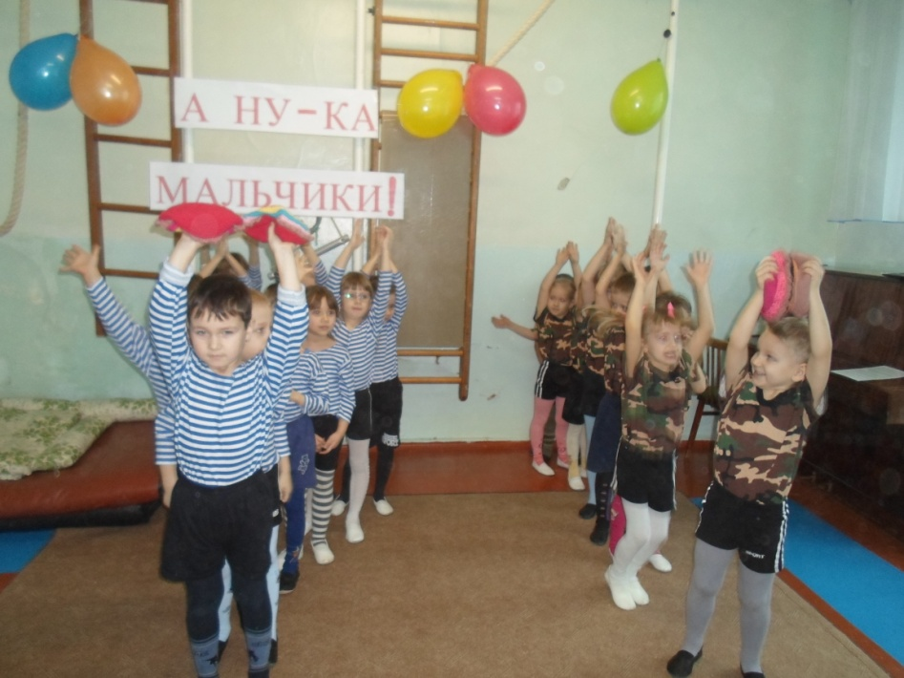
5 февраля в рамках месячника оборонно-массовых мероприятий, с целью воспитания у дошкольников любви к своей Родине, стремления стать ее достойными защитниками, в ДОО прошла спортивная эстафета «А ну-ка, мальчики». Приняли участие команды воспитанников старших групп. В конкурсных испытаниях мальчишки продемонстрировали свою эрудицию, находчивость, физические качества. Название, девиз и эмблемы команд были подготовлены ребятами заранее. Ребята показали себя настоящими мужчинами! Молодцы, так держать!
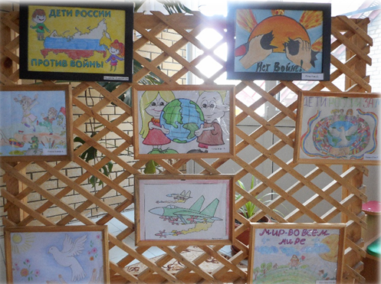
Каждое новое поколение рисует войну, после которой обязательно царит на Земле мир, изображает подвиги своих отцов и прадедов. Дошкольники МБДОУ д/с №21 также выразили в художественных образах свои впечатления, знания, умения на белых листах бумаги, оформив выставку рисунков «Нам нужен мир!»
Главное, чтобы война, оставалась на рисунках и картинах, никогда не повторилась в реальности.
Хотим, чтоб дети рисовали мир на всей земле,
Чтобы светило солнце в их альбоме и тетради.
А танки, пушки, бомбы, самолеты
Мальчишки видели лишь только на параде!
Н. Я. Степанова.

